Descargar expedientes de otros años: https://www6.agenciatributaria.gob.es/wlpl/TEWV-CORE/ResumenVlt

Paso 1
enlace

Nos vamos a datos fiscales
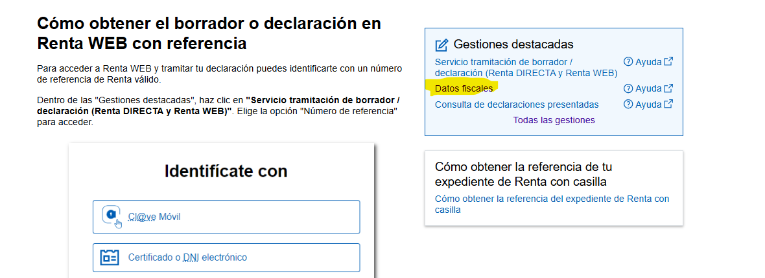

Allí podremos ver todos los datos que tiene hacienda de nosotros
Debemos comprobar que el domicilio fiscal es correcto (en caso de no serlo deberemos modificarlo después)

Deberemos tener esta pantalla abierta para comprobar los datos

Paso 2

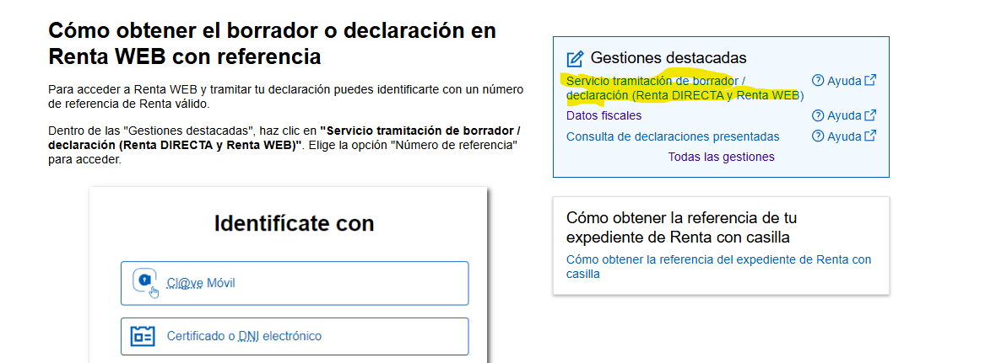
Nos pedirán los datos identificativos

Paso 3 La pantalla de la muerte
Al entrar en la siguiente pantalla nos mostrará este aviso en caso de tener ventas en acciones o parecidos
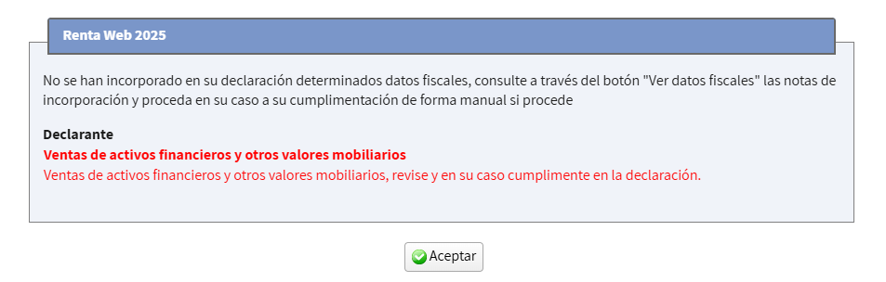
Deberemos ir haciendo clic en cada uno de los apartados azul clarito

Rendimientos del trabajo

Total ingresos íntegros computables

003
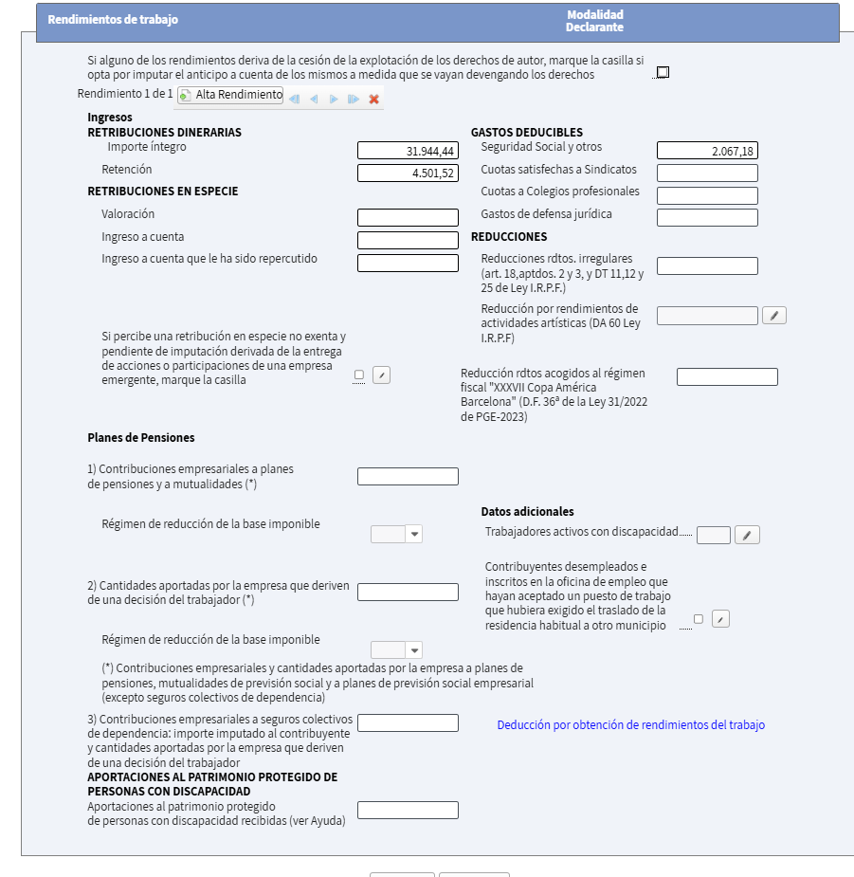
Importe íntegro: es la suma de todas las Retribuciones Dinerarias (datos fiscales pantalla 1)
Retención: es la suma de todas las Retenciones (datos fiscales pantalla 1)
Seguridad social y otros: es la suma de los gastos deducibles (datos fiscales pantalla 1)
Cuotas satisfechas a sindicatos: en caso de estar vinculado a un sindicato
Cuotas a colegios profesionales: Dinero que pagas al año en caso de ser ejemplo: médico
Gastos en defensa jurídica: NA
Valoración: Por ejemplo si la empresa te deja un coche para realizar tu trabajo de comercial (esto debe estar indicado en la nómina me imagino)
Ingreso a cuenta: NA
Ingreso a cuenta que le ha sido repercutido: NA
Reducciones rdtos. irregulares: NA
Reducción por rendimientos de actividad artística: NA
Reducción rdtos acogidos al régimen fiscal: NA
Contribuciones empresariales a planes de pensiones y a mutualidades: NA
Régimen de reducción de la base imponible: NA
Cantidades aportadas por la empresa que deriven de una decisión del trabajador: NA
Regimen de reducción de la base imponible: NA
Contribuciones empresariales a seguros colectivos: NA
Aportaciones al patrimonio protegido de personas con discapacidad: NA
Trabajadores activos con discapacidad: NA
Contribuyentes desempleados e inscritos en la oficina de empleo: NA

Rendimiento neto

Rendimiento del capital inmobiliario (0027)
Nos deberemos descargar los informes de todas las plataformas que nos den cuentas remuneradas:

NOMBRE | INTERESES | RETENCION
B100 (ambas cuentas rem) | (75.40+221.90)= 297.30 | (14.34+42.16) = 56.50
BBVA Domiciliar la nomina | 250.00 | 47.50
BBVA Intereses1 | 31.48 | 5.98
BBVA Intereses2 | 4.66 | 0.89
Revolut | 609.19 | 115.74
MyInvestor | (0.07+0.50) = 0.57 | (0.01+0.10)= 0.11
Myntos | 313.91 | 0 (España no ha retirado nada aun)

Total: 1257.11
Total R: 226.83
Revisar todos los archivos de BBVA de nuevo

(0029)

NOMBRE | INTERESES | RETENCION | Importe (el dinero que metiste) (Usar las columnas que lo calculan con eur) | Importe cierre (el dinero que recuperado)
BBVA Dividendos | 3.69 | 0.70
BBVA Venta acciones | 143.87 | 10.50
Etoro acciones (se puede agrupar)

0037 (gastos deducibles)

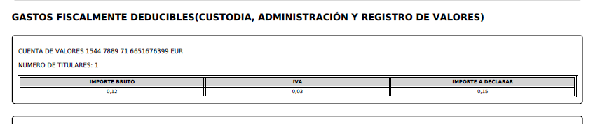
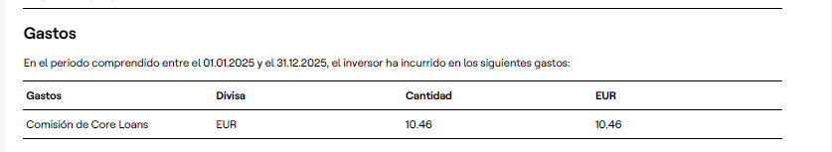

NOMBRE | Gasto deducible
MyInvestor | 0.15
Mintos | 10.46

Retenciones y la Doble Imposición (Casilla 0588)

NOMBRE | Gasto deducible
Mintos | 15.52

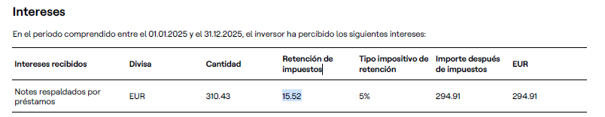

Ganancias y pérdidas patrimoniales (Casilla 1800)

Nombre | Fecha | C 1802 (beneficio Euros) | C 1804 (Base de coste) | Resultado automatico
Bitcoin (REVOLUT) | 22/1/2025 | 56.80 $ = 52.11 | 49.83 $ = 45.71 | 6.40

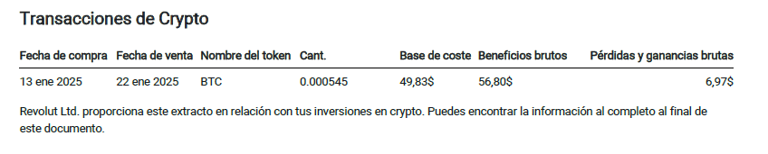

—-------------------------------------

Myinvestor en esta seccion vemos que no vendimos ningun fondo de inversion
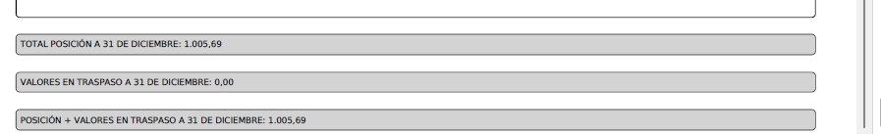

Rendimiento neto reducido

